Сахарный диабет представляет собой мировую проблему, которая с годами только растет. Как показывает статистика, в мире этим заболеванием страдает 425 миллионов людей, что составляет около 5,6 процентов от всего населения Земли. Прогнозируя темпы роста данного заболевания можно предположить, что к 2045 году в мире будет 629 миллионов людей с диабетом.[1] Поэтому оценка качества жизни больных сахарным диабетом необходима для оценки социальной и медицинской помощи, оказываемой больным, и контроля роста больных с данным заболеванием.
Снижение качества жизни при диабете связано в первую очередь с ухудшением состояния здоровья по причине поздних осложнений, но немаловажное значение имеют и различными психопатологические состояния (например депрессия), изменение характера социальных контактов и привычного образа жизни, возникающие во время течения заболевания.
По определению ВОЗ «Качество жизни — это восприятие индивидами их положения в жизни в контексте культуры и системе ценностей, в которых они живут, в соответствии с целями, ожиданиями, нормами и заботами.» [2] Отсюда следует, что на качество лечение в амбулаторных условиях и в условиях стационара сильно сказываются психоэмоциональные аспекты состояния больного. Учитывая их, выбирается тактика лечения, которая предполагает периодическое стационарное лечение и постоянный контроль в амбулаторных условиях, контролирую и корректируя дозировки для применения больными инсулина в домашних условиях.
Основной задачей исследования является оценка качества жизни, психоэмоционального состояния и реактивности пациентов в условиях постоянного медикаментозного лечения, находящихся на стационарном и амбулаторном лечении.
По рекомендациям ВОЗ, основополагающими критериями качества жизни человека являются:
-физические (сила, энергия, усталость, боль, дискомфорт, отдых, сон);
-психологические (положительные эмоции, мышление, запоминание, изречение, концентрация, самооценка, внешний вид, негативные переживания);
-уровень самостоятельности (повседневная активность, работоспособность, независимость от лекарств и лечения);
-общественная жизнь (личные взаимоотношения, общественная ценность, сексуальная активность);
-окружающая среда (благополучие, безопасность, быт, обеспеченность, доступность и качество медицинского и социального обеспечения, доступность информации, возможность обучения и повышения квалификации, досуг, экология);
-духовность (религия, личные убеждения).
Для оценки качества жизни больных сахарным диабетом в Белгородской области города Белгород было проведено анкетирование 60 пациентов ( 23 мужчины и 37 женщин) в возрасте от 18 до 77 лет без сопутствующих серьезных заболеваний, сильно осложняющих течение СД, находившихся на лечении в условиях стационара эндокринологического отделения ОГБУЗ «Г-Б №2» города Белгорода. Анкетирование было проведено в соответствии с опросником качества жизни «Всемирной организации здравоохранения- ВОЗКЖ-100».
КЖ по всем шести пунктам его оценки ( физическим, психологическим, общественной жизни, окружающей среде, духовности) было снижено у 55 человек, что составляет 92%, и только у 5 (8%) человек КЖ соответствует норме или выше нормальных значений функционирования организма.
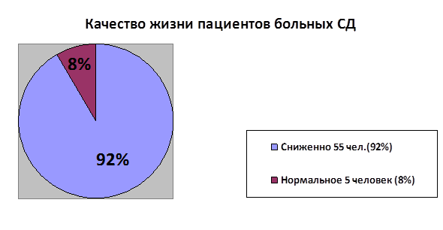
Исходя из самого определения КЖ, данное ВОЗ реабилитация и сохранение здоровья пациента невозможны без учёта психоэмоциональных особенностей личности, степени «удовлетворённости» своим состоянием, уровня независимости и общественного положения, личных убеждений и других аспектов, определяющих «степень комфортности как внутри себя, так и в рамках своего общества». Поэтому этот критерий особенно важен в определении КЖ при любом хроническом заболевании, к которому относится и СД. Более чем у 63% (38 человек) выявлены отклонения в психоэмоциональном состоянии, которые проявляются повышенным беспокойством, чутким и непродолжительным сном, уменьшенной стрессоустойчивостью и др. проявлениями нарушения психической мобильности. У 37% (22 челок) таких нарушений не было обнаружено или они не оказывали существенного влияния на здоровье пациента или ход повседневной жизни.
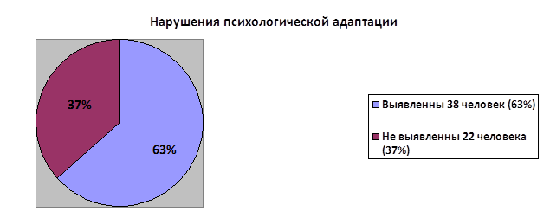
По субъективной оценке больных наименьшее влияние на качество их жизни оказывала боль, показатель который по группе в среднем составил 24.36 балла. Наибольшие отклонения отмечены по шкале энергичности (68,47 балла), на втором месте нарушение сна (53 балла), за тем эмоциональные реакции (47,07 балла) и социальная изоляция (36,26 балла).
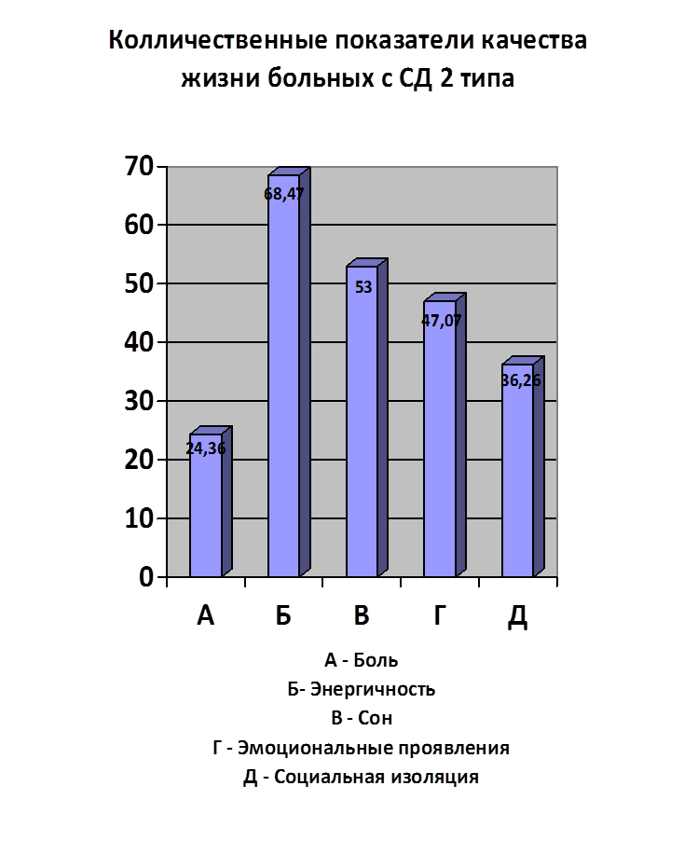
Качество жизни больных СД больше снижается у женщин, чем у мужчин. В первую очередь это объясняется большей склонностью к ожирению (физиологическая особенность). ЛПВП (антиатерогенные) обычно выше у женщин, чем у мужчин, и когда человек заболевает диабетом, то большое количество триглицеридов (жиров в крови) снижают уровень ЛПВП у женщин. А комбинация высокого уровня жира в крови (триглицеридов) и низкого уровня антиатерогенных липопротеинов прибавляет риск возникновения сердечных заболеваний. Также женщины более подвержены неврозам и депрессии, что при СД только ухудшается. Данная тенденция прослеживается и в самой частоте возникновения заболевания у женщин, что и показано на диаграмме.
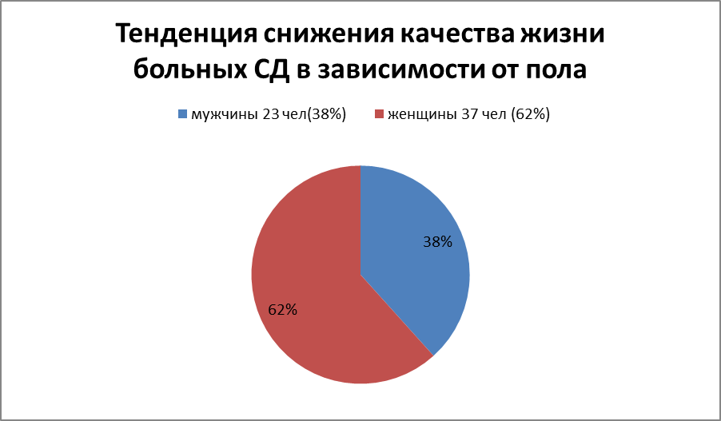
Тенденции снижения КЖ больных СД в зависимости от возраста можно проследить по частоте заболеваемости и обращаемости в специализированные стационары. Пожилые люди (в возрасте 50-70 лет) более тяжело переносят данное заболевание в связи со снижением устойчивости организма к заболеванию и его осложнениям, а также в связи со снижением лабильности организма. Повышение КЖ при любом возрасте зависит от качества оказанной медицинской помощи.
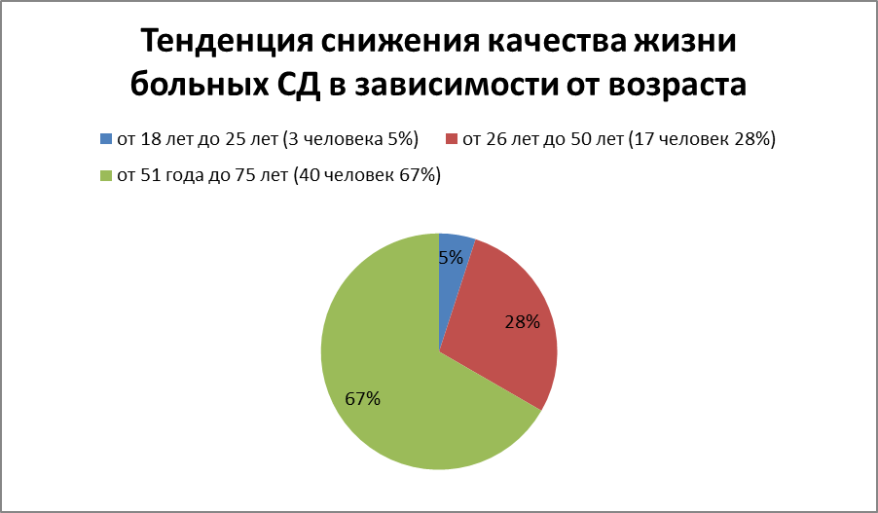
Анализ оценки качества жизни больных СД в условиях дневного стационара и госпитализированных в специализированный стационар дал возможность сделать следующие выводы: качество жизни у больных СД снижено в 92 % случаев и зависит от длительности заболевания, наличия осложнений, возраста больного и качества оказания медицинского лечения. При анкетировании наибольшие отклонения были выявлены по шкалам: энергичность (68,47 балла), сон (53 балла), эмоциональные проявления (47,07 балла), социальная изоляция (36,26 балла), боль (24,36 балла). В психологическом статусе больных СД тревожные, депрессивные и смешанные психологические состояния выявлены в 63 %. Нарушения психологической адаптации усугубляются по мере ухудшения качества жизни. Также была прослежена тенденция снижения КЖ в зависимости от возраста (наиболее тяжело СД переносится в возрасте от 51 до 75 лет по данным исследования, что составляет 67% опрошенных пациентов) и пола ( у женщина на 24% чаще, чем у мужчин возникают осложнения, значительно понижающие качество жизни).

